Министерство просвещения Российской Федерации
Полное наименование учебного заведения
VII Международный конкурс исследовательских проектов школьников “Древо жизни”
Номинация химии

Химия в косметике и её влияние на организм человека

Выполнил: ученик 9 Б класса
МОАУ «Гимназии №1» г. Оренбурга
Плотникова Елизавета Евгеньевна

Руководитель:
кандидат педагогических наук
учитель химии
МОАУ «Гимназии №1» г. Оренбурга
Дубанова Ольга Викторовна

Оренбург, 2024/2025
Содержание

Введение…………………………………………………………………. | 3
Основная часть…………………………………………………………... | 5
- Понятие, история развития косметики и классификация ……..  - Что такое косметика………………………………………...  - История возникновения и развития косметики……..…….  - Классификация современной косметики….………………. | 5  5  6  8
- Состав косметической продукции................................................  - Наиболее распространенные компоненты….…………...  - Опасные компоненты и их влияние на организм……….  - Полезные вещества…………………..………….……..…. | 9  9  11  15
Практическая часть……………………………………………….….…  - Сравнение продукции разных производителей……….....  - Создание альтернативного продукта в домашних условиях ………………………………………………………… | 17  17  20
Заключение……………………………………………………………….. | 25
Список литературы и источников………………………………………. | 27
Приложение 1 Анализ социологического опроса …………………….. 28

ВВЕДЕНИЕ

В современном мире косметические средства стали неотъемлемой частью повседневной жизни молодежи. Юные девушки и парни постоянно задаются вопросом «Как я выгляжу», «Что сделать, чтобы выглядеть лучше».
Косметические средства используются для ухода за кожей, волосами, ногтями и для создания эстетичного образа. Однако, за косметикой скрывается сложный химический состав, который может оказывать как положительное, так и негативное влияние на организм человека.
Я сама пользуюсь косметикой, как уходовой, так и декоративной и не раз замечала, как некоторые средства вызывают высыпания на коже или наоборот, подсушивают и улучшают цвет лица. Именно поэтому с раннего возраста осознанно выбираю косметику, всегда обращаю внимание на их состав. Стараюсь брать только профессиональные, проверенные средства, чтобы потом не мучиться у косметолога с лечением. Я решила провести исследование, чтобы выявить какие химические вещества в составе косметики оказывают положительное влияние на организм человека, а какую косметику лучше избегать.
Актуальность исследования обусловлена широким распространением косметических продуктов как российских производителей, так и импортных. В условиях постоянного развития химической промышленности и появления новых ингредиентов важно понимать, какие вещества входят в состав косметики и как они взаимодействуют с кожей и организмом в целом.
Цель: изучение химического состава косметических средств и оценка их воздействия на здоровье человека.
Задачи работы:
- Изучить историю возникновения и развития косметики.
- Научиться выявлять особо опасные вещества в составах.
- Сравнение состава очищающего геля разных производителей.
- Создать альтернативный продукт.
Объект исследования: косметические средства, их состав.
Предмет исследования: влияние химических компонентов косметики на организм человека.
Методы исследования:
- поиск истории возникновения и развития косметики;
- сбор необходимой информации в сети Интернет, на научно-популярных сайтах;
- исследование состава косметических продуктов для выявления и оценки химических веществ;
- анкетирование потребителей и анализ полученных данных.
Гипотеза исследования: косметика может оказывать как положительное, так и негативное воздействие на организм человека, если владеть информацией о составе косметических средств, то можно избежать проблем со здоровьем.

- ПОНЯТИЕ, ИСТОРИЯ РАЗВИТИЯ КОСМЕТИКИ И КЛАССИФИКАЦИЯ

  - Что такое косметика?
Слово «косметика» происходит от греческого «κοςμητική » - так назывались рабыни, холившие и украшавшие тело и лицо своих господ. Само слово означает «порядок», «приведение в порядок» или «искусство украшать». Изначально этот термин трактовался, как искусство поддерживать здоровье и совершенствовать красоту тела, исправлять его недостатки.
Красота - одна из величайших тайн природы, и стремление к ней – одно из сильнейших свойств человеческой натуры. Для поддержания природной красоты на помощь приходит косметика. Косметика — это продукты, предназначенные для ухода за кожей, волосами, ногтями и другими частями тела, а также для улучшения или изменения внешнего вида. Основная цель косметики — поддержание гигиены и создание эстетически привлекательного образа.
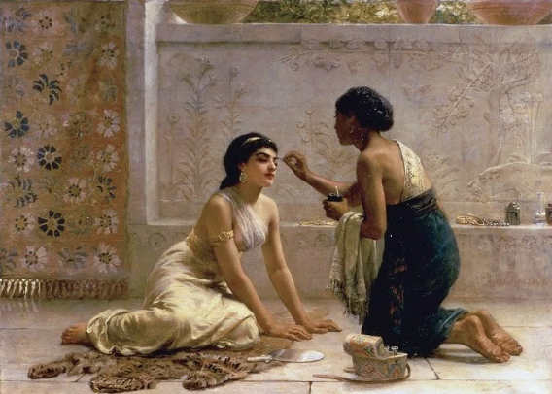

  - История возникновения и развития косметики
История возникновения косметики насчитывает тысячи лет и охватывает различные культуры и цивилизации. [5]

Одни из первых свидетельств использования косметики относятся к Древнему Египту около 4000 лет до н.э. Всем известно имя царицы Клеопатры, женщины, по сей день считающейся эталоном красоты. Именно ей принадлежит идея создания первой в мире книги о косметике. В ее сборнике археологи нашли уникальные рецепты декоративных средств – туши для ресниц, пудры, румян, краски для волос. Египтяне использовали краски для глаз, такие как сурьма, и растительные красители для губ и щек.
В культурах Древней Греции и Рима косметика также была популярна. Греки и римляне использовали масла и благовония для ухода за кожей и волосами. Белила и красители применялись для улучшения внешнего вида.
В Азии косметика использовалась для обозначения социального статуса и красоты. В Китае и Японии женщины наносили белила на лицо и использовали растительные красители для губ и бровей.
В Древней Руси в качестве румян и губной помады использовался сок малины, вишни, свеклы. Глаза и брови подводили сажей. Лицо отбеливали пшеничной мукой. Шелухой от лука красили волосы в золотистый цвет. Чтобы стать блондинкой, использовали смесь шафрана и ромашки. О коже лица женщины заботились очень трепетно. Использовали молоко, сметану, мед, яичный желток, жир животных, а также огурцы, капусту, морковь, свеклу. Для отбеливания и избавления от веснушек применяли сок огурца и отвар петрушки. Подорожник, крапива, мать-и-мачеха, корни лопуха служили для лечения перхоти и против выпадения волос.
В XX веке началось бурное развитие косметической индустрии. Появлялись новые технологии и ингредиенты, развивалось массовое производство и маркетинг. Тогда косметика становится доступной для широких масс.
Само слово «cosmeceutical» было придумано Раймондом Ридом, основателем Общества косметических химиков США, в 1961 году и популяризировано в 70-х годах для обозначения косметических продуктов, содержащих активные ингредиенты для улучшения внешнего вида кожи.
После распада Советского Союза рынок косметики в России значительно расширился. Появилось множество импортных брендов, а также распространялись и отечественные производители.
Современные тенденции делают акцент на натуральные и органические продукты, а также инновационные технологии в производстве косметики.
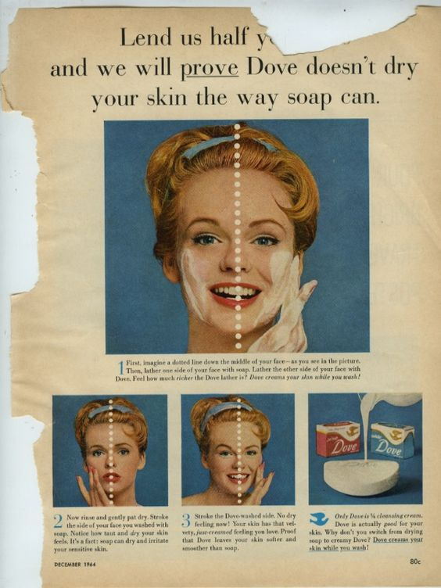
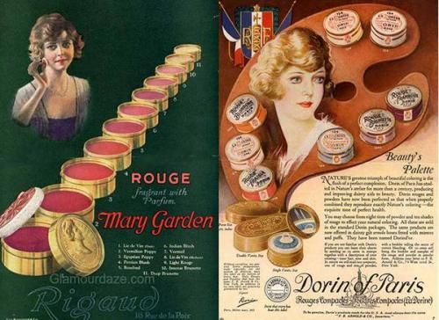

  - Классификация современной косметики
По своему функционалу выделяют несколько категорий косметических средств: [3]
- уходовая косметика – ориентирована на уход за кожей лица и тела (кремы, лосьоны, сыворотки): увлажняющие, питательные и антивозрастные продукты, средства для очищения кожи (гели, пенки, тоники).
- декоративная косметика – предназначена для улучшения внешнего вида и создания определенного образа, это продукты для макияжа лица (тональные кремы, пудры, румяна), косметика для глаз (тени, тушь, подводка), средства для губ (помады, блески, карандаши).
- косметика для волос – направлена на уход за волосами (шампуни, кондиционеры, маски и масла для волос, средства для укладки и окрашивания).
- парфюмерия – духи, туалетная и парфюмерная вода, а также дезодоранты и антиперспиранты.
- гигиеническая косметика – средства для ухода телом (мыло, гели для душа, маски для тела, антиперсперанты, дезодоранты), для ухода за полостью рта (зубные пасты, ополаскиватели), для интимной гигиены (гели, сыворотки).
- защитная косметика – средства и продукты для защиты от вредных воздействий окружающей среды (кремы и лосьоны с SPF-защитой, антиоксидантные сыворотки, бальзамы для рук и губ с защитой от мороза, другие).
- специальная косметика – средства для конкретных процедур и задач (косметика для глубокого пилинга, для наращивания ресниц, профессиональные краски для волос, средства для татуажа).
Эти категории помогают ориентироваться в разнообразии косметических продуктов и выбирать средства в зависимости от потребностей и предпочтений.

- СОСТАВ КОСМЕТИЧЕСКОЙ ПРОДУКЦИИ
2.1 Наиболее распространенные компоненты
В составе косметики можно найти множество различных веществ, которые выполняют разнообразные функции. Вот некоторые из наиболее распространенных: [2]
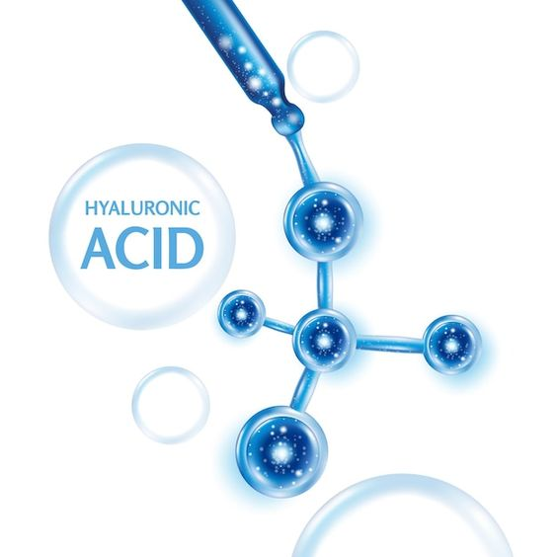
1. Вода – основной компонент большинства косметических средств, служит растворителем и увлажнителем.
2. Глицерин – увлажнитель, который помогает удерживать влагу в коже.
3. Гиалуроновая кислота – известна своими мощными увлажняющими свойствами, помогает поддерживать упругость и эластичность кожи.
4. Растительные масла – такие как масло жожоба, кокосовое масло, масло ши, которые питают и смягчают кожу.
5. Силиконы – используются для создания гладкой текстуры и улучшения распределения продукта по коже.
6. Консерванты – например, парабены и феноксиэтанол, которые предотвращают рост микроорганизмов и продлевают срок годности продукта.
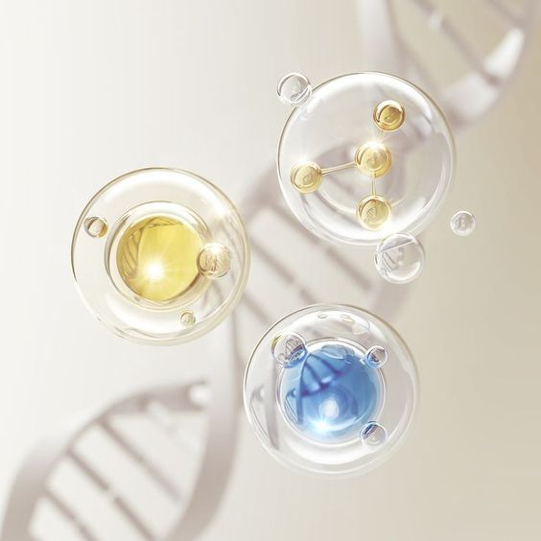
7. Эмульгаторы – вещества, которые помогают смешивать водные и масляные компоненты, создавая однородные эмульсии.
8. Отдушки – используются для придания продукту приятного аромата.
9. Красители – добавляются для придания продукту цвета, особенно в декоративной косметике.
10. Антиоксиданты – такие как витамин Е и витамин С, которые защищают кожу от повреждений, вызванных свободными радикалами.
11. Поверхностно-активные вещества (ПАВ) – используются в очищающих средствах для удаления загрязнений и жира с поверхности кожи.
Эти вещества играют ключевую роль в эффективности и свойствах косметических продуктов, обеспечивая уход, защиту и улучшение внешнего вида кожи и волос.

  - Опасные компоненты в косметике и их влияние на организм человека
К сожалению, реальность современной косметической промышленности такова, что подавляющее большинство продуктов косметики является фактически адской смесью химикатов и канцерогенов. По данным EU Cosmetics Directive (Общеевропейским нормативам по косметике) из 70000 косметических компонентов в Европе официально разрешены только 3000. В России же ситуация совсем другая. Многие из запрещенных за границей компонентов в России разрешены к применению в производстве, поэтому даже состав баночки с одним и тем же шампунем для российского и зарубежного рынка может существенно отличаться.
Длительное использование косметики, в которой преобладают опасные вещества, может привести к накоплению раздражающих веществ на коже, что со временем может вызвать аллергическую реакцию, происходит быстрое старение кожи, что может привести к опасному заболеванию, к раку кожи.

Список самых опасных ингредиентов в косметике: [6]
1.Диоксан (С4Н8О2) – самый ядовитый компонент в современной косметике, его используют в качестве растворителя, в кремах, шампунях. Данный компонент может образовываться самостоятельно в процессе хранения и приводить к злокачественным образованиям.
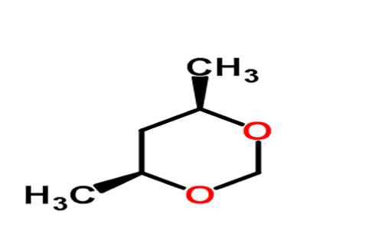

2.Нитрозамины (R1R2NNO) – используют в туши для ресниц, корректорах, кондиционерах для волос, лосьонах, оказывает агрессивное влияние на организм человека, так как может образовываться самостоятельно, вызывает онкологические заболевания. Запрещен в продуктах личной гигиены.
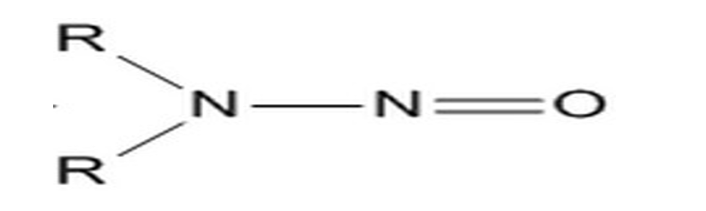
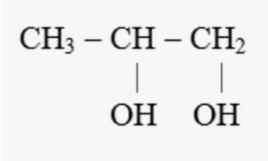
3.Пропиленгликоль (С3Н8О2) – позволяет долго сохранять структуру и свойство косметики, используют для смягчения и увлажнения кожи, проникает в глубокие слои кожи и вызывает аллергические реакции и дерматологические заболевания.

4.Формальдегид (НСНО) – имеет высокий уровень токсичности, используется в лаках для ногтей, гелях для душа, шампунях, оказывает воздействие не только на кожу, но и дыхательную, нервную, сердечно-сосудистую систему, приводит к онкологическим заболеваниям.

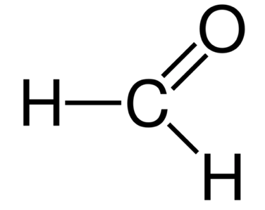

5.Триклозан (С12Н7С13О2) – чаще всего можно встретить в составе антибактериальных косметических продуктов, в мылах, зубных пастах, антиперсперантах, кремах для ног и средствах интимной гигиены, убивает не только вредные, но и полезные микроэлементы, нарушая микрофлору организма.

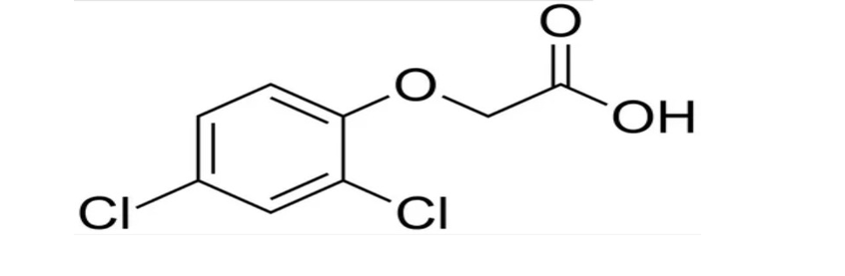

6.Винилацетат (С4Н6О2) – встречается в средствах для укладки волос как фиксатор, в лаках для волос, бальзамах, пенках для объёма волос, попадает в легкие и начинает их разрушение.
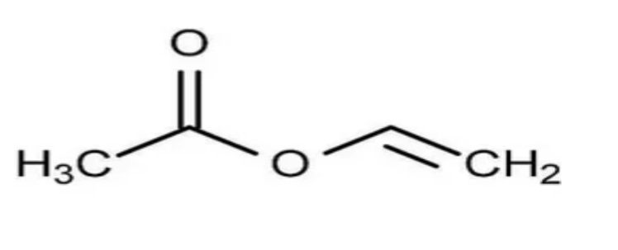

Другие вредные вещества в составе косметики: [1]
- отдушки, так как искусственные ароматизаторы часто содержат сложные химические смеси, которые могут вызывать контактный дерматит и аллергические реакции.
- консерванты, такие как парабены используются для предотвращения роста бактерий и плесени, но могут вызывать раздражение и аллергические реакции у чувствительных людей.
- синтетические красители, особенно те, которые обозначаются как FD&C или D&C, могут вызывать аллергические реакции и раздражение кожи.
- сульфаты (лаурилсульфат натрия и лауретсульфат натрия) используются в качестве пенообразователей и очищающих агентов, но могут вызывать сухость, раздражение и аллергические реакции на коже. Вещества способны накапливаться в печени и в селезёнке нанося при этом непоправимый вред внутренним органам и здоровью человека в целом.
- ланолин – натуральный жир, получаемый из шерсти овец, может вызывать аллергические реакции у людей с чувствительностью к шерсти или ланолину.
- несмотря на их натуральное происхождение, некоторые эфирные масла, такие как масло чайного дерева или лаванды, могут вызывать аллергические реакции у чувствительных людей.
- соли металлов (железо, свинец) - могут накапливаться в организме и вызывать различные проблемы со здоровьем, которые включают: рак, неврологические проблемы, потерю памяти, различные расстройства (нервов, суставов, мышц), проблемы с почками, головные боли, тошноту, поражение легких, контактный дерматит, выпадение волос
Важно внимательно читать состав продуктов и проводить тестирование на небольшом участке кожи перед использованием нового косметического средства, особенно если есть склонность к аллергиям. Вред косметики выражается в преждевременном старении кожи, хотя женщины ожидают обратного эффекта. Кроме того, косметика может привести к раку кожи. Особенно та, срок годности которой закончился, а женщина не заметила этого и продолжает пользоваться тем или иным средством.

  - Полезные вещества, признаки органической косметики

Тем не менее в косметике содержится множество полезных веществ, которые способствуют улучшению состояния кожи и волос. Вот некоторые из них: [7]
1. Гиалуроновая кислота – отличный увлажнитель, который помогает удерживать влагу в коже, улучшая её упругость и эластичность.
2. Витамин C – антиоксидант, который помогает осветлить кожу, борется с пигментацией, выравнивает тон и защищает от повреждений, вызванных свободными радикалами.
3. Витамин E – антиоксидант, который увлажняет кожу и защищает её от внешних воздействий.
4. Ретинол (Витамин A) - стимулирует обновление клеток кожи, разглаживает морщины и уменьшает признаки старения.
5. Ниацинамид (Витамин B3) – помогает уменьшить воспаление, улучшает барьерную функцию кожи и выравнивает её тон.
6. Пептиды – способствуют выработке коллагена, что помогает укрепить и подтянуть кожу.
7. Коэнзим Q10 – антиоксидант, который помогает защитить кожу от старения и улучшает её энергообмен.
8. Алое вера – известно своими успокаивающими и увлажняющими свойствами, помогает уменьшить раздражение и воспаление.
9. Зеленый чай – содержит антиоксиданты, которые защищают кожу от повреждений и уменьшают воспаление.
10. Церамиды - восстанавливают и укрепляют защитный барьер кожи, предотвращая потерю влаги.
11. Масло жожоба – питает и увлажняет кожу, не забивая поры, подходит для всех типов кожи.
12. Экстракт ромашки – успокаивает кожу, уменьшает покраснение и раздражение.
Эти вещества помогают поддерживать здоровье кожи, волос, ногтей, улучшая их внешний вид и защищая от негативных факторов окружающей среды.
Органическая косметика отличается от обычной тем, что в её составе используются натуральные ингредиенты, выращенные без применения синтетических удобрений, пестицидов и генетически модифицированных организмов.
Признаки, которые помогут определить органическую косметику:
- наличие сертификатов от признанных организаций (подтверждает, что продукт соответствует стандартам органической косметики).
- в составе преобладают натуральные компоненты, которые выращены органическим способом.
- органическая косметика обычно не содержит синтетических ароматизаторов, красителей, консервантов и других химических добавок.
- многие производители органической косметики используют упаковку из переработанных или биоразлагаемых материалов.
- отсутствие продуктов нефтехимии.
- отказ от тестирования на животных и поддержку справедливой торговли.
- полная информация о составе продукта, включая происхождение ингредиентов.
- небольшой срок хранения говорит о том, что в составе натуральные компоненты, нет консервантов.
При выборе органической косметики важно обращать внимание на эти признаки и проверять наличие соответствующих сертификатов, чтобы быть уверенным в качестве и безопасности продукта.

ПРАКТИЧЕСКАЯ ЧАСТЬ

- СРАВНЕНИЕ ПРОДУКЦИИ РАЗНЫХ ПРОИЗВОДИТЕЛЕЙ
Поскольку выбор косметических средств в настоящее время достаточно широк, я решила остановиться на уходовом средстве, который очень часто используется, а именно очищающий гель для лица.

Продукт №1 – Очищающий гель интенсивного действия BIODERMA sebium actif.
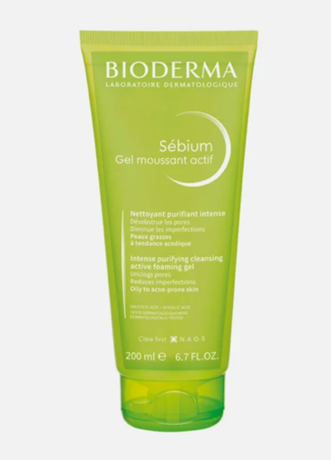
Очищающий гель интенсивного действия предназначен для жирной кожи, склонной к акне. Очищает поры, уменьшает несовершенства кожи, сохраняет кожный баланс - в составе только один ПАВ, который хорошо переносится кожей.
Доказанная эффективность:
-17% уменьшение количества комедонов (протестировано Visia+ CERCO 152.NAOS.19, 28 дней, 31 испытуемый)
- 32% сокращение высыпаний (Test Allergisa / Stb 19044 (078450-01), Brésil, 21 день, 30 испытуемых, январь 2020 г.)
Минусы: не подошел некоторым пользователям по отзывам в интернете, имеет специфический запах.
Рекомендации косметологов: перед использованием геля рекомендуется убедиться в отсутствии противопоказаний, например, не использовать в период обострения воспалений.

Продукт №2 – Очищающий пенящийся гель LA ROSHE-POSAY EFFACLAR.
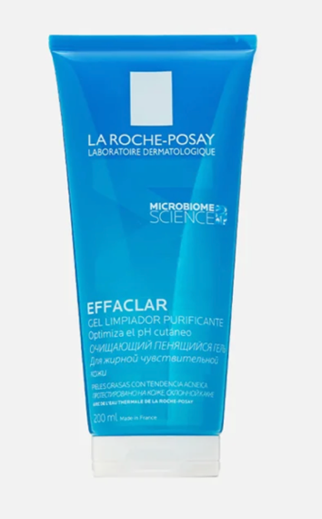
Пенящийся гель бережно очищает жирную и чувствительную кожу от загрязнений и макияжа, очищает поры, удаляет избыток кожного сала, поддерживает рН кожи, а также обладает антибактериальным действием благодаря содержанию Гликасила и Пидолата Цинка. Очищающий пенящийся гель EFFACLAR GEL создан на основе термальной воды La Roche-Posay.
Доказанная эффективность:
-25% удаление черных точек
-38% несовершенства
-16% жирности
Протестировано 42 человека, 1 месяц применения.
Минусы: при частом использовании может вызывать сухость и шелушение, индивидуальная непереносимость.
Рекомендации косметологов: рекомендуется к использованию регулярно в течение трех месяцев для положительного эффекта, потом сделать перерыв.

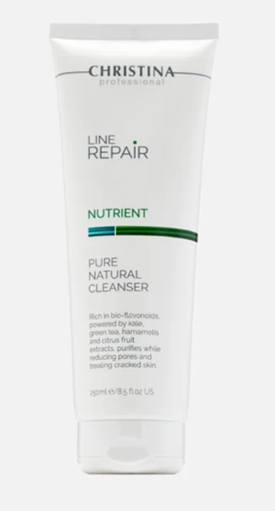
Продукт №3 – Очищающий гель CHRISTINA nutrient pure natural cleanser.
Гель бережно удаляет излишки себума, остатки макияжа и другие загрязнения. Благодаря экстрактам кейла и зеленого чая, богатым витаминами и минералами, оказывает антиоксидантный, противовоспалительный и детокс-эффект. Экстракт гамамелиса успокаивает, обладает антибактериальными свойствами. Заживляет повреждения на коже и сужает поры. Экстракт цитрусовых – активный ингредиент, богатый биофлавоноидами и антиоксидантами.
Доказанная эффективность:
-35% удаление загрязнений
-16% противовоспалительный и детокс-эффект
-22% заживление повреждений и сужение пор
Эффективность и безопасность формул на основе инновационных компонентов подтверждена как in vivo, так и in vitro.
Минусы: индивидуальная непереносимость, быстрый расход средства, ощущение неполной чистоты.
Рекомендации косметологов: перед использованием проконсультироваться с косметологом, с осторожностью применять лицам с повышенным уровнем аллергической чувствительности.
Сама я пользуюсь косметикой LA ROSHE после консультации с косметологом.

- СОЗДАНИЕ АЛЬТЕРНАТИВНОГО ПРОДУКТА В ДОМАШНИХ УСЛОВИЯХ
Изучив множество рецептов натуральной косметики, выделила наиболее действующие и легко приготовляемые в домашних условиях, которыми сама пользуюсь. [8]

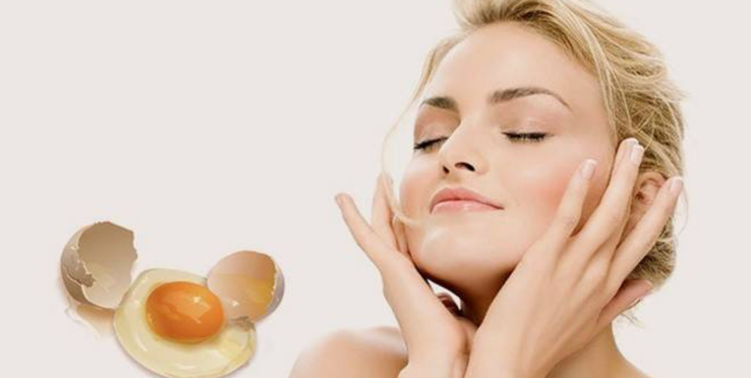
1. Питательный крем для лица, которое подойдёт для любого типа кожи. Необходимо взбить желток от куриного яйца, добавить 30 г натурального сока (на ваш выбор - либо фруктового, либо овощного, какой больше подойдёт для вашего типа кожи). Добавить 15 г качественного пчелиного воска. Всё тщательно перемешать. Влить несколько капель растительного (можно оливкового) масла. Вымешать до однородности. Крем можно хранить в холодильнике две недели. Наносить утром и вечером на вымытую кожу лица (предварительно убедиться, что нет аллергии на любой компонент). Смывать через четверть часа тёплой водой.
Состав альтернативного питательного крема и влияние на организм:
- Яичный желток
• Состав: яичный желток богат витаминами A, D, E и витаминами группы B, а также содержит жирные кислоты и лецитин.
• Влияние: увлажняет и питает кожу, способствует восстановлению клеток, улучшает эластичность и помогает бороться с признаками старения.
- Натуральный сок (фруктовый или овощной)
• Состав: соки содержат витамины, минералы и антиоксиданты. Например,
- Огуречный сок: увлажняет и успокаивает кожу.
- Морковный сок: богат бета-каротином, улучшает цвет лица и обладает антивозрастными свойствами.
- Лимонный сок: помогает осветлить кожу и сужает поры, но может вызывать раздражение на чувствительной коже.
• Влияние: в зависимости от выбранного сока, он может увлажнять, тонизировать или осветлять кожу.
- Пчелиный воск
• Состав: содержит натуральные воски, антиоксиданты и витамины.
• Влияние: образует защитную пленку на коже, удерживая влагу и защищая от внешних факторов, обладает антисептическими свойствами.
- Растительное масло (например, оливковое)
• Состав: содержит ненасыщенные жирные кислоты, витамины E и K, а также антиоксиданты.
• Влияние: увлажняет и питает кожу, способствует восстановлению барьерной функции, улучшает текстуру кожи.

Общие преимущества крема:
- Увлажнение. Все ингредиенты способствуют удержанию влаги в коже.
- Питание. Крем насыщен витаминами и полезными веществами, что делает его отличным средством для питания кожи.
- Защита. Пчелиный воск создает защитный барьер, который помогает предотвратить потерю влаги и защищает от неблагоприятных условий окружающей среды.
- Успокаивающее действие. Натуральные компоненты помогают успокоить раздраженную кожу и снизить воспаление.
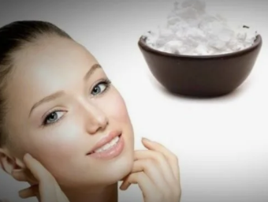
2. Хорошая маска для проблемной кожи. Взбить белок одного куриного яйца - в пену. Влить 4 капли масла - экстракта чайного дерева и досыпаем крахмал, помешивая всё время, чтобы получилась густая масса, похожая на сметану. Нанести на кожу (предварительно убедиться, что нет аллергии на любой компонент) и оставить на четверть часа, после чего смыть теплой водой. После такой чистки кожа нуждается в лосьоне, которым надо протереть лицо и креме, который наносится после всех процедур. Курс лечения составляет 10 дней. Повторить курс можно не ранее, чем через квартал. Такую маску долго хранить нельзя – её необходимо готовить непосредственно перед нанесением.

Состав альтернативного маски для проблемной кожи и влияние на организм:
- Яичный белок
• Состав: яичный белок содержит белки, витамины (например, B2) и минералы.
• Влияние: белок помогает подтянуть кожу, делая ее более упругой, убирает излишки жира и загрязнения, что может помочь в борьбе с акне, сужает поры.
- Масло (экстракт) чайного дерева
• Состав: эфирное масло чайного дерева содержит терпены и другие активные соединения, обладающие антимикробными свойствами.
• Влияние: помогает бороться с бактериями, вызывающими акне и воспаления, успокаивает раздраженную кожу и снижает покраснение, способствует нормализации работы сальных желез.
- Крахмал
• Состав: крахмал — углевод, который часто используется в косметических средствах как загуститель.
• Влияние: помогает удерживать влагу в коже, убирает излишний блеск, что особенно полезно для жирной кожи, облегчает текстуру маски и делает ее более приятной для нанесения.

Общие преимущества маски:

- Очищение и детоксикация. Маска помогает удалить загрязнения и излишки жира, очищая поры.
- Упругость и тонус кожи. Яичный белок придает коже более подтянутый вид.
- Антибактериальное действие. Масло чайного дерева помогает предотвратить появление новых высыпаний.
- Увлажнение и смягчение. Комбинация крахмала и белка обеспечивает увлажнение и делает кожу более гладкой.
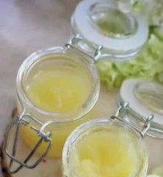
3. Увлажняющий бальзам для губ. В стакан положить 1 ч л пчелиного воска, растопить на водяной бане. Добавить 0,5 ч л вазелина, смешать до однородной массы. Отдельно в пробирке взять 15 капель витамина А и витамина Е, смешать и добавить, в полученную смесь. Следом добавить несколько капель лимонного масло для запаха. Перелить смесь в контейнер и оставить остывать.

Состав альтернативного бальзама для губ и влияние на организм:
- Пчелиный воск
• Состав: содержит натуральные воски, антиоксиданты и витамины.
• Влияние: создает барьер на коже, защищая ее от внешних факторов (ветра, холода), помогает удерживать влагу в коже, предотвращая её пересыхание, помогает при раздражениях и воспалениях кожи.
- Вазелин
• Состав: это минерал, который представляет собой смесь углеводородов.
• Влияние: создает защитную пленку на поверхности кожи, предотвращая потерю влаги, помогает сделать кожу более мягкой и гладкой, защищает кожу от внешних раздражителей
- Витамин А (ретинол)
• Состав: это жирорастворимый витамин, важный для здоровья кожи.
• Влияние: способствует обновлению клеток кожи, улучшая её текстуру и тонус, улучшает эластичность кожи, способствует удержанию влаги в коже.
- Витамин Е (токоферол)
• Состав: это мощный антиоксидант.
• Влияние: защищает кожу от повреждений, вызванных ультрафиолетом и загрязнением, помогает увлажнять и питать кожу, улучшая её общее состояние., успокаивает раздраженную кожу.
- Лимонное масло
• Состав: эфирное масло, получаемое из кожуры лимонов.
• Влияние: обладает свежим цитрусовым ароматом, который может поднять настроение и улучшить общее самочувствие, помогает в борьбе с бактериями и микробами на коже (но следует использовать с осторожностью, так как может вызывать фотосенсибилизацию), улучшает тонус и текстуру кожи.

Общие преимущества бальзама:

- Увлажнение и защита. Комбинация воска и вазелина обеспечивает отличное увлажнение и защиту кожи.
- Питание и восстановление. Витамины А и Е способствуют питанию и восстановлению кожи, улучшая её внешний вид.
- Ароматерапия. Лимонное масло добавляет приятный аромат, который может улучшить настроение.

ЗАКЛЮЧЕНИЕ

В настоящее время не утихают споры о вреде или пользе косметики, о необходимости ее использования. У каждого свое мнение, каждый приводит свои аргументы.
Косметика в супермаркетах очень доступна для многих. Она выпускается в больших количествах, а при ее изготовлении используют не дорогие компоненты. Такие косметические средства могут причинить вред организму, если не обращать внимание на ее состав.
Косметика «LUX» известных брендов считается высокого качества. В ее составе органические вещества, которые бережно увлажняют, питают, регенерируют кожу. Но ее состав тоже требует нашего внимания.
Мой социологический опрос (Приложение 1) помог собрать данные о восприятии и отношении молодежи к химическим веществам в косметике, а также об их предпочтениях и опыте использования косметических продуктов. Анализ полученных результатов показал, что тема исследования актуальна и пока что не всем так хорошо известна, поэтому я считаю, что об этом стоит говорить, ведь это имеет и положительное, и отрицательное влияние на человеческий организм.
Чтобы косметика не приносила вред организму необходимо:
- Свести к минимуму использование косметических средств.
- Внимательно изучать состав косметических продуктов. На любой упаковке должен быть указан состав в соответствии с международной номенклатурой косметических ингредиентов (INCI). Ознакомившись с ним, можно узнать основную формулу продукта и сделать вывод о качестве косметики.
- Отдавать предпочтение профессиональной косметике. Предварительно стоит проконсультироваться с врачом-косметологом, который поможет подобрать средства с учётом особенностей здоровья, типа кожи и эстетических предпочтений.
- Выбирать косметику без вредных ингредиентов: формальдегид, триклозан, пропиленгликоль, искусственные красители и ароматизаторы.
- Соблюдать правильное питание. В рационе должны быть минимально обработанные натуральные продукты, богатые полезными веществами и антиоксидантами. Также важно пить достаточное количество воды, чтобы кожа могла получить необходимое количество влаги.
- Проводить тест любой косметики на небольшом участке кожи.
- Не позволять никому пользоваться косметикой.
- Проверять срок годности и условия хранения.
Моя гипотеза, что косметика может оказывать как положительное, так и негативное воздействие на организм человека подтверждена. Если каждый из нас научится понимать информацию о составе косметических средств, то проблем со здоровьем можно будет избежать.

ЛИТЕРАТУРА

- Беликов О. Е., Пучкова Т. В. Консерванты в косметике: Кафедра, - М., 2003. – С. 250
- Войцеховская А. Л., Вольфензон И. И. Косметика сегодня: Химия – М., 1988. – С. 176
- Г. Н. Каспаров Основы производства парфюмерии и косметики, - М, 2000, - С. 286
- Краткая химическая энциклопедия: Советская энциклопедия, – М., 1961–1967. – С. 1263
- https://en.wikipedia.org/wiki/History_of_cosmetics
- https://www.linline-clinic.ru/articles/vrednye-veshchestva-v-kosmetike/
- https://818bf.ru/blog/polezno-dlya-tebya/analiz-sostava-kosmetiki-kak-pravilno-chitat-i-ponimat-sostav-kosmetiki/
- https://milovarpro.ru/recipes/kosmetika_ruchnoj_raboty/

Приложение 1
АНАЛИЗ СОЦИАЛЬНОГО ОПРОСА

Я провела опрос в своей гимназии у девушек и парней нашего класса 9 «Б» и класса моей младшей сестры 6 «А», а также подруг и друзей. Вот анализ результатов.

1. Как часто вы используете косметические продукты?
- Ежедневно - 78
- Несколько раз в неделю - 16
- Раз в неделю - 5
- Редко - 1
- Никогда - 0

Анализ: 78% опрошенных ответили «ежедневно», а это значит тема использования косметических средств в настоящее время актуальна, поэтому нужно освещать вредные и полезные компоненты косметики, чтобы уберечь организм от опасной косметики.

2. Насколько вы осведомлены о химических веществах в составе вашей косметики?
- Очень хорошо осведомлен(а) - 2
- Знаю основные компоненты - 4
- Знаю немного - 94
- Не осведомлен(а) вообще - 0

Анализ: 94% опрошенных ответили «знаю немного», можно сделать вывод, что современная молодежь покупает косметику исключительно из-за красивой упаковки или по совету блогеров/знаменитостей, но не задумывается о том, из чего ее делают и какой состав косметики.

3. Сталкивались ли вы когда-либо с аллергической реакцией на косметику?
- Да - 10
- Да, несколько раз - 10
- Один раз - 5
- Никогда - 75

Анализ: мнения разошлись, многие ответили, что «никогда», возможно, им повезло и/или у людей иммунитет, который блокирует инфекции. Но у некоторых и вправду была аллергическая реакция, но они не задумывались, что она может быть на косметику, ведь многими популярными брендами заставлены все магазины и пользуются большинство.

4. Насколько важно для вас использование органической или натуральной косметики?
- Очень важно - 11
- Важно - 6
- Не очень важно - 0
- Не имеет значения - 83

Анализ: 83% опрошенных признались, что «не имеет значения», ведь термин органической косметикой они часто связывают с известным брендом Organic Shop. Но органическая косметика – это не бренд, а классификация продуктов, сделанных из натуральных компонентов.

5. Готовы ли вы платить больше за косметику с безопасным и натуральным составом?
- Да, безусловно - 20
- Да, в некоторых случаях - 9
- Нет, не готов(а) - 5
- Затрудняюсь ответить - 66

Анализ: 66% опрошенных ответили «затрудняюсь ответить», это можно объяснить тем, что косметика в настоящее время – дорогое удовольствие и стоит немалых денег, особенно иностранных брендов, которые сложно достать из-за санкций. Поэтому доплачивать за натуральный состав они пока не готовы.

6. Где вы обычно получаете информацию о безопасности косметических ингредиентов?
- Интернет (блоги, форумы) - 11
- Социальные сети - 79
- Консультации специалистов (дерматологи, косметологи) – 10
- Не ищу информацию - 0

Анализ: 79% ответили «социальные сети», но ведь не вся информация в социальных сетях может быть правдивой. Даже если известные личности говорят о каком-то бренде или продукте, это может быть банальная реклама, не всегда они задумываются о том, что советую людям или подписчикам.

